**1**

**الفصل الأول: أساسيات الضوء**

**اسم الطالب:**

**الدرس الأول : الإستضاءة**

|  |  |
| --- | --- |
|  |  |
| **ما الفرق بين إضاءة الشمس والقمر ؟**  **الشمس : مصدر .................................**  **القمر : مصدر .................................** | **أنواع المصادر المضيئة بذاتها :**  **طبيعية مثل : ..........................و..........................**  **صناعية مثل : .........................و..........................** |

* **أنواع الأوساط المادية من حيث نفاذية الضوء :**

1. **وسط شفاف: مثل .................... 2- وسط..................: مثل زجاج المدرسة 3- وسط معتم : مثل....................**

|  |  |  |
| --- | --- | --- |
|  | **التدفق الضوئي** | **الإستضاءة( لسطح كالطاولة )** |
| **الرمز** |  |  |
| **التعريف** |  |  |
| **القانون** |  | image  **ملحوظة : شدة الإضاءة**  **لمصدر ضوئي تقاس بوحدة**  **الشمعة (كاندلا)cd** |
| **الوحدة** |  |  |

**أكمل:**

1. **تتناسب الاستضاءة لسطح ما ....................... مع البعد عن المصدر الضوئي، وتتناسب ..................... مع التدفق الضوئي**
2. **لا يمكن لأي جسم مهما كانت سرعته أن يسبق ظله لأن سرعة الضوء .......................... وتساوي تقريبا .........................**
3. **السنة الضوئية هي ................................................................**

|  |  |
| --- | --- |
| **ما الاستضاءة الواقعة على سطح مكتب إذا أضيء بمصباح تدفقه الضوئي 1750 Lm علما بأنه موضوع على بُعد 2.5 m فوق سطح المكتب ؟**  ..................................................................................  ..................................................................................  .................................................................................. | **يحتاج الضوء إلى زمن مقداره 1.28 s لينتقل من القمر إلى الأرض .**  **فما مقدار المسافة بينهما ؟**  ..................................................................................  ..................................................................................  .................................................................................. |

إشراقة 1 / اكسب قلوب الآخرين بأربع : بطيب الكلام، وجميل الاهتمام، وصدق الالتزام، وحسن المعاملة

**الفصل الأول: أساسيات الضوء**

**الدرس الثاني : الطبيعة الموجية للضوء**

**2**

**اسم الطالب:**



**▲ـــ ماذا تلاحظ في التجربة الموضحة في الشكل المجاور؟**

**ـــ ماذا استنتج جريمالدي من هذه التجربة؟**

▲أكمل خريطة المفاهيم:ــ

**تنقسم إلى**

**يقسم إلىتقسم إلى**

**ضوء أساسي**

**ضوء..........**

**أصباغ ........**

**أصباغ ثانوية**

**هيهي**

**أرجواني**

**.........**

**.........**

**أحمر**

**.........**

**أزرق**

|  |  |  |
| --- | --- | --- |
| **أمثلة لصبغات ثانوية** | **اللون الذي تمتصه** | **اللون الذي تعكسه** |
| **شماغ أحمر** |  |  |
| **سماء زرقاء** |  |  |
| **نباتات خضراء** |  |  |

▲أكمل الجدول :ـــ

▲ أكمل:ــ 1)لكل لون من الوان الضوء المرئي طول موجى محدد أكبرها................وأقلها.................،

وتترواح أطوالها بين ..........................

2) .......................هو إنتاج ضوء يتذبذب في مستوى واحد.

3) ينقسم الاستقطاب إلى 1ــ الاستقطاب بالترشيح ومثاله ..................، 2 ــ الاستقطاب ..................

▲ (صح ) أم خطأ

يسمى القانون الذي يوضح مدى انخفاض شدة الضوء عندما يعبر مرشح استقطاب ثان قانون مالوس**( )**

إشراقة 2 / ابتعدنا عن القرآن وتكاسلنا عن الصلاة ، ونتسائل لماذا تضيق صدورنا بلا أسباب !!

**الفصل الأول: أساسيات الضوء**

**اسم الطالب:**

**3**

**اختبار تجريبي رقم ( 1 )**

1) أكمل :-

تبدو السماء زرقاء لأن الغلاف الجوي للأرض يمتص .................................. ويعكس ................................

2) يحتاج الضوء إلى زمن مقداره **S** 498لينتقل من الأرض إلى الشمس ، فما مقدار المسافة بينهما ؟

3) اكتب المصطلح العلمي .

أ) (.......................) معدل الأشعة الضوئية التي تصدم بوحدة المساحات للسطح.

ب) (.......................) إنتاج ضوء يتذبذب في مستوى واحد.

4) مثل لمايأتي:مصدر مستضيء.

.....................................

5) صح أو خطأأ ) يقاس التدفق الضوئي بوحدة الكاندلا**( )**

ب)تعد النظارة الشمسية مثالا على الاستقطاب بالترشيح **( )**

6)عدد ألوان الصبغات الثانوية

7) في الأسفل تمثيل للطول الموجي للضوء البنفسجي ، والضوء الأخضر

فحدد أيهما للضوء البنفسجي ، وأيهما للضوء الأخضر.

........................... .......................

**اسم الطالب:**

**الدرس الأول : الانعكاس عن المرايا المستوية**

**الفصل الثاني: الانعكاس والمرايا**

**4**

▲ في سطرين لخص مراحل تطور المرايا عبر التاريخ ، مع ذكر جهود العالم جان فوكولت، وجهود الحسن ابن الهيثم في

دراسة مجال الضوء؟ صفحة 41

▲ اكتب قانون الانعكاس مع التوضيح بالرسم؟

▲أكمل خريطة المفاهيم:ــ

ينقسم إلى

يحدث في يحدث في

مثل مثل

**............. ..............**

▲إذا كانت زاوية سقوط شعاع ضوئي 53 فما مقدار كل ممايأتي

A ) زاوية الانعكاس

B ) الزاوية المحصورة بين الشعاع الساقط والمرآة.

C ) الزاوية المحصورة بين الشعاع الساقط والشعاع المنعكس.

▲ماالفرق بين الصورة الحقيقية والصورة الخيالية؟

▲ اذكر صفات الصورة في المرآة المستوية.

إشراقة 4/ بين كسب القلوب وكسر القلوب خيط رفيع اسمه أسلوب

**الدرس الثاني : المرايا الكروية**

**الفصل الثاني: الانعكاس والمرايا**

**اسم الطالب:**

**5**

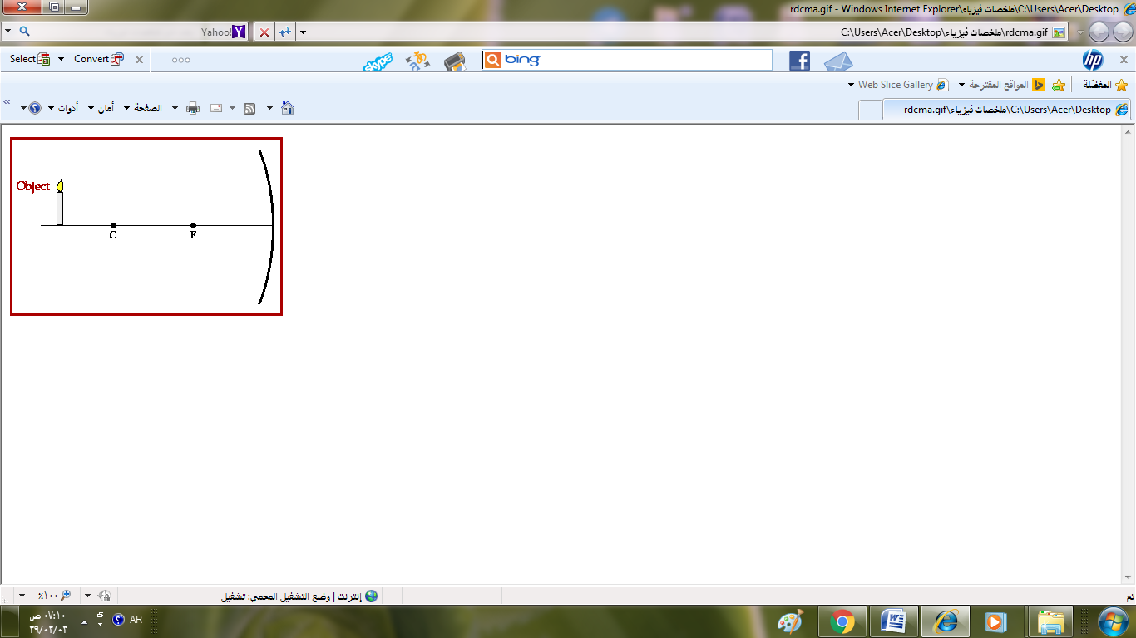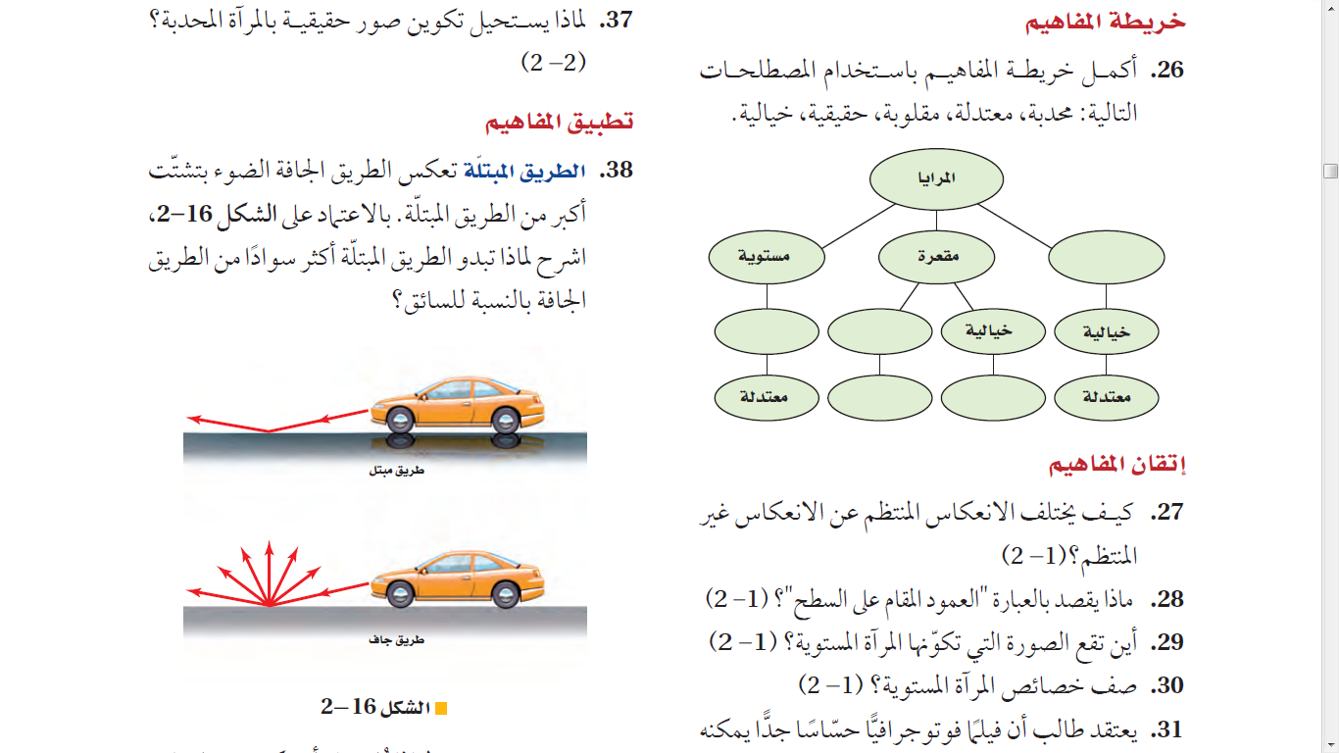▲أكمل خريطة المفاهيم:ــ ▲ارسم شعاعين أساسيين لتحديد موقع الصورة ، ثم اذكر صفاتها :ــ

▲ماالخلل أو العيب الموجود في جميع المرايا الكروية المقعرة ؟ وماسببه ؟صفحة 51

▲ يكتب على مرايا السيارة الجانبية التحذير التالي ( الأجسام في المرآة أقرب مما تبدو عليه)

مانوع هذه المرآة ؟ وبماذا تمتاز ؟

▲ اكتب القانون العام للمرايا الكروية. وقانون التكبير.

▲وضع جسم طوله 2.4 cm على بعد 36cm أمام مرآة مقعرة بعدها البؤري 16cm

أوجد بعد الصورة وطولها.

إشراقة 5/ عندما يشكك الناس بقدراتك، إعمل بجهد مضاعف وأثبت لهم خطأهم بنتائجك.

**الفصل الثالث: الانكسار والعدسات**

**اسم الطالب:**

**6**

**الدرس الأول : انكسار الضوء**

▲انظر للصورة المجاورة ثم أجب عما يأتي:ــ

**_تسمى هذه الظاهرة الفيزيائية ب ............................**

**_ تعريفها / هي انحراف الضوء عند مروره بين ..............................**

**_ سببها / هو اختلاف ..............................................................**

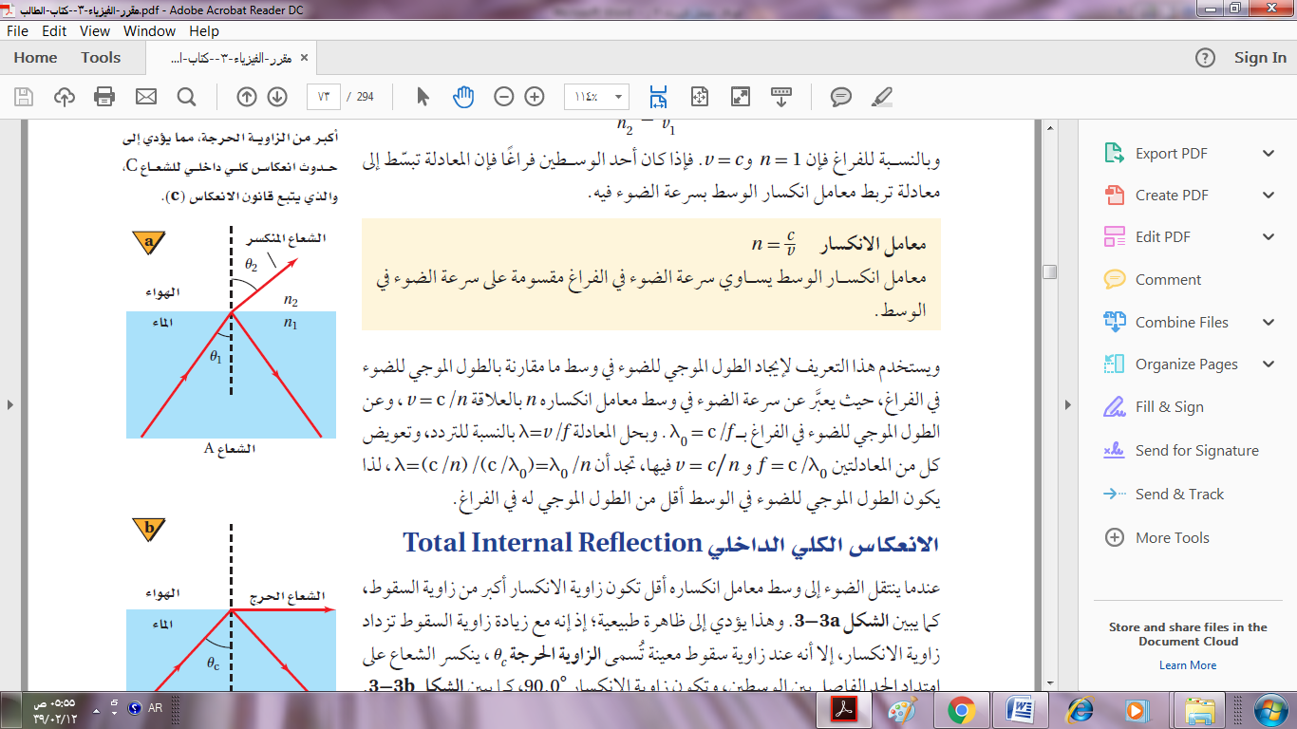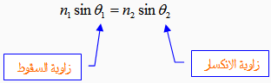▲قانون سنل في الانكسار

_معلومة مهمة جدا /

عندما ينتقل الضوء من مادة معامل انكسارها كبير إلى مادة معامل انكسارها أقل

فإن الضوء ينحرف مبتعدا عن العمود المقام ،والعكس صحيح

مسألة1/ **تسقط حزمة ضوء من الهواء على قطعة من**  مسألة2/

**زجاج العدسات بزاوية 30 درجة ، مامقدار زاوية الانكسار؟ أسقطت حزمة ليزر في الهواء على ايثانول بزاوية 37 احسب زاوية الانكسار**

▲ماهو سبب ظهور القمر باللون الأحمر عند الخسوف؟ صفحة 71

▲عرف الزاوية الحرجة، ثم اذكر مثال تطبيقي تقني على الانعكاس الكلي الداخلي، ومثال آخر على ظاهرة طبيعية؟

إشراقة 6/ مفتاح الفشل ، محاولة إرضاء الجميع.

**الدرس 2 و 3 : العدسات وتطبيقاتها**

**الفصل الثالث: الانكسار والعدسات**

**اسم الطالب:**

**7**

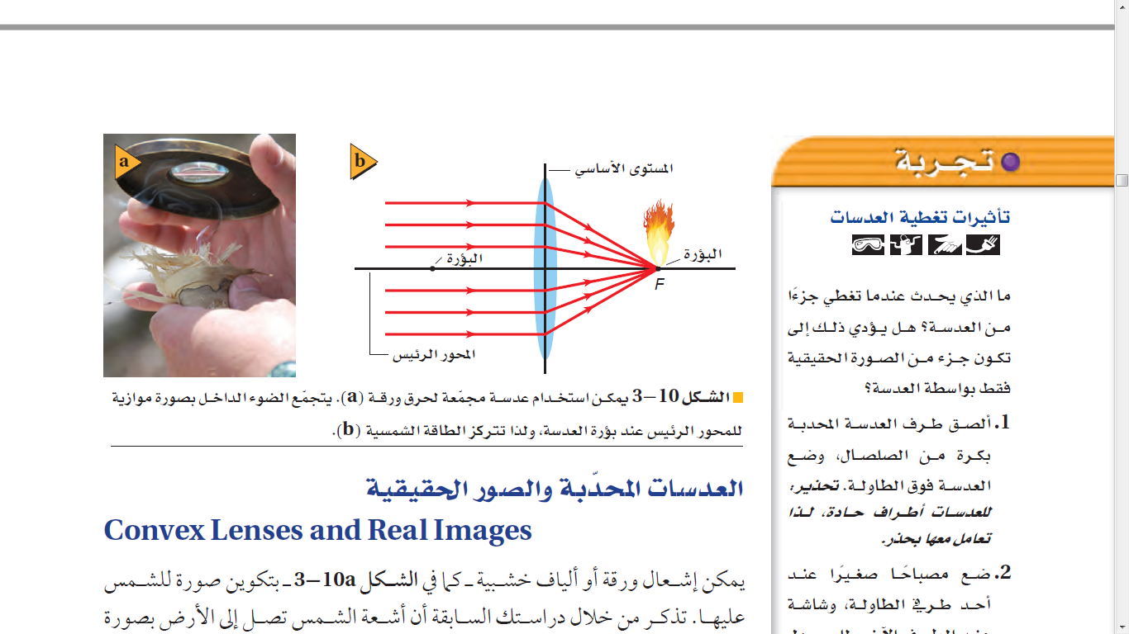▲انظر للصورة المجاورة ثم أجب عما يأتي:ــ

**_اسم العدسة / ............................**

**_ تمتاز بأنها ..............................**

**_ حالات الصورة فيها مماثلة لحالات الصورة في المرآة........................**

▲تشترك العدسات الكروية مع المرايا الكروية في عيب ...........................

ولكنها تزيد عنها بعيب آخر يجعل الجسم محاطا بالألوان عند النظر إليه من خلالها يسمى.....................

ويصحح هذا العيب باستخدام ........................ وهي نظام مكون من عدستين أو أكثر لها معاملات انكسار مختلفة.

▲قارن بين مايلي

|  |  |  |
| --- | --- | --- |
| **الحالة** | **السبب** | **العلاج** |
| **قصر النظر** |  |  |
| **طول النظر** |  |  |

▲عدد أربعا من تطبيقات العدسات ثم اشرح واحدة منها.صفحة 88 و 89

إشراقة 7/ الذي لا يقرأ لا يرى الحياة بشكل جيد (محمد الرطيان )

**7 عملي**

**العملي: حالات تكون الصورة في العدسات**

**الفصل الثالث: الانكسار والعدسات**

**اسم الطالب:**

▲أوجد البعد البؤري للعدسة المحدبة التي أمامك.

▲حالات تكون الصورة في العدسة المحدبة.

|  |  |  |
| --- | --- | --- |
| موقع الجسم | موقع الصورة | خواص الصورة |
| على بعد أكبر من ضعف البعد  البؤري |  |  |
| على بعد يساوي ضعف البعد  البؤري |  |  |
| على بعد بين **( f , 2f)** |  |  |
| يقع بين العدسة والبؤرة |  |  |

▲ماهي صفات الصورة في العدسة المقعرة.

**الدرس 1 و 2**

**ةزوزظ؟"طكطمنت**

**الفصل الرابع: التداخل والحيود**

**اسم الطالب:**

**8**

▲اكتب المصطلحات التالية :-

1) ( ) هوالضوء الناتج عن تراكب ضوأي مصدرين أو أكثر مشكلا مقدمات موجات منتظمة.

2) ( ) جهاز يستخدم لقياس الأطوال الموجية للضوء المنبعث من مصدر ضوئي.

3) ( ) أداة مكونة من شقوق عدة مفردة تسبب حيود الضوء.

4) ( ) نمط يتكون على الشاشة نتيجة التداخل البناء والهدام لمويجاتهيجنز.

▲علل / الضوء الأبيض غير المترابط لايظهر لنا متقطعا أو غير مترابط.

▲اذكر مثالين من الطبيعة على التداخل في الأغشية الرقيقة.

▲عدد أنواع محزوزات الحيود الثلاثة.

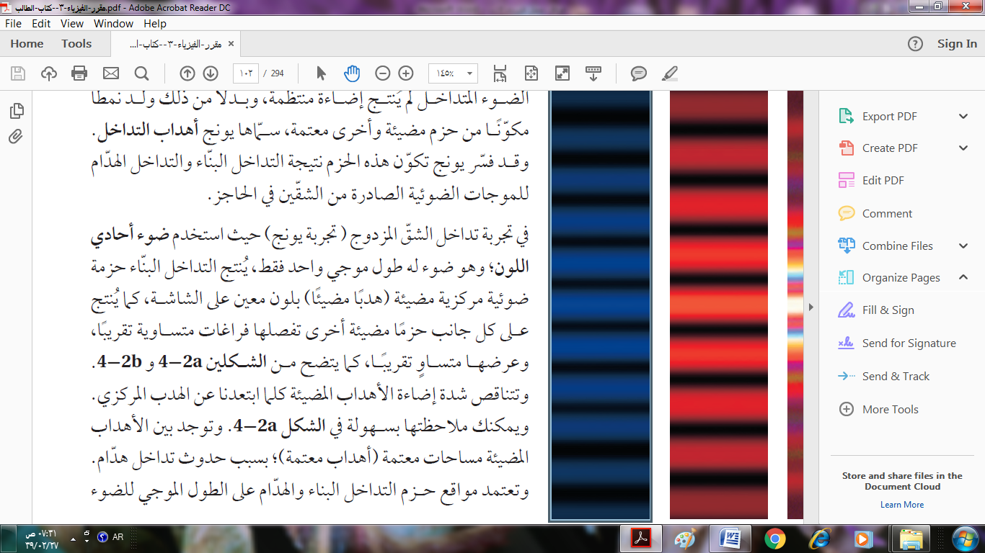

▲الصورة المجاورة توضح أنماط التداخل التي عملها يونج

عندما أسقط ضوء أحادي اللون على شقين .

حدد أيهما اللون الأحمر وأيهما اللون الأزرق.ولماذا؟

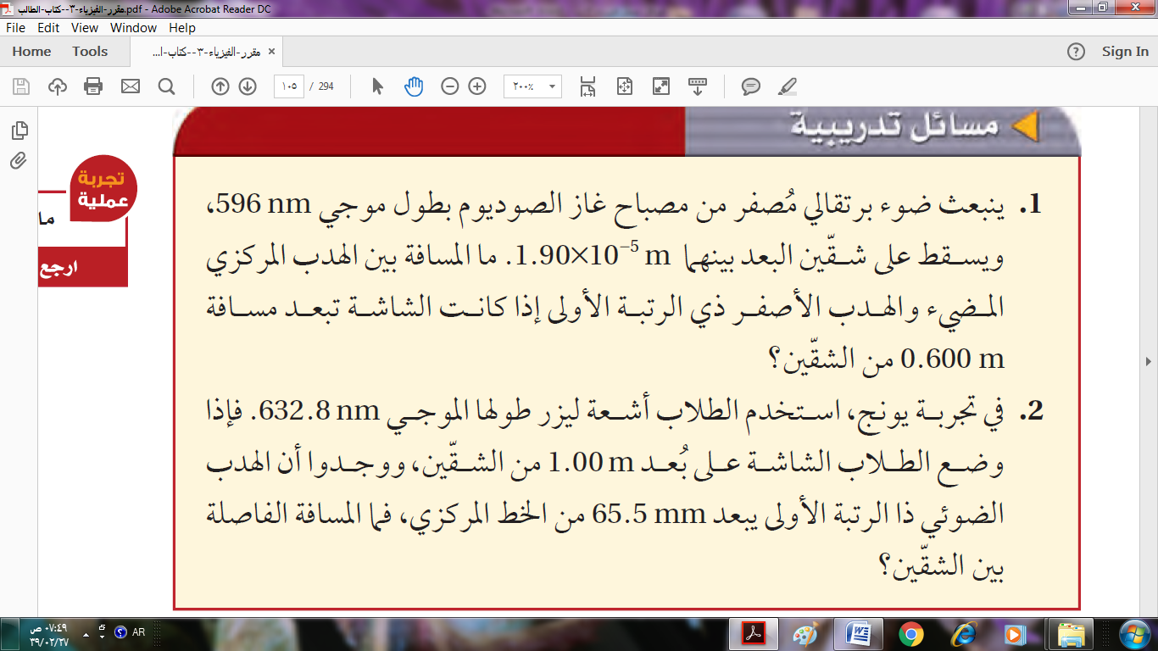▲صح أم خطأ؟

1) يكون التداخل البناء من شقي ينج مناطق معتمة( )

2) يعد القرص المدمج cd مثالا على محزوز الانعكاس( )

إشراقة 8/ اطلب العلم ولا تكسل فما أبعد الخيرات عن أهل الكسل

3) ظاهرتا التداخل والحيود تثبت أن الضوء يسلك

سلوك الموجات ( )